2007年10月高等教育自学考试全国统一命题考试
数控技术及应用试卷
(课程代码2195)
本试卷共10页，满分100分；考试时间150分钟。
一、单项选择题(本大题共20小题，每小题2分，共40分)
1．CIMS的中文含义是
A.计算机辅助设计
B.计算机辅助制造
C.计算机集成制造系统
D.计算机辅助工艺规划
2．加工中心也可以称为
A.数控镗床
B.数控铣床
C.数控车削中心
D.带自动换刀装置的数控镗铣床
3．基于教材JB3298-83标准，某数控加工程序为
N010G92X1002195
N020G90GOOXl52150
……
N100M02
该程序中，第二个程序段的涵义是
A.设置增量方式编程并使刀具或工件快速运动到指定位置[最新年份咨询qq593777558]
B.设置绝对方式编程并使刀具或工件快速运动到指定位置
C.设置混合方式编程并使刀具或工件快速运动到指定位置[本科目答案页面导航：http://zk.ikaoti.cn/zikao.htm]
D.设置程序原点位置并使刀具或工件快速运动到该位置
4．数控机床坐标系建立时，首先要指定的轴是：
A.X轴
B.Y轴
C.Z轴
D.B轴[[微信公众号：ikaoti]
5．在逐点比较法圆弧插补中，若偏差函数小于零，则刀具位于
A.圆上
B.圆外
C.圆内
D.圆心
6．数控机床的滚柱导轨的承载能力G与滚柱长度l的关系是
7．现代CNC系统普遍采用PLC来完成下属功能，能全面概括PLC功能的选项是
A.工件加工程序中M、S、T等辅助功能所规定的动作
B.强电控制与伺服控制
C.工件状态监控
D.机床逻辑状态的控制与检测
8．以下各项中，滚珠丝杠螺母副不具备的特点是
A.具有运动的可逆性
B.运动平稳无爬行
C.能自锁
D.反向时无空程
9．和感应同步器、磁栅等相比，光栅传感器的主要不足之处是
A.测量精度低
B.成本高
C.抗干扰能力差
D.测量长度小
10．如果光栅位移传感器的光栅尺每毫米刻线100条，指示光栅和主光栅错开=0．001rad，则莫尔条纹的间距为
A.2.5mm
B.5mm
C.10mm
D.20mm
11．若数控机床的脉冲当量8=0.05mm，快进时步进电动机的工作频率f=2500Hz，则快速进
给速度v为
A.2m/min
B.3m/min[本科目答案页面导航：http://zk.ikaoti.cn/zikao.htm]
C.5m/min
D.7．5m/min
12．当绕组电流小于额定电流时，步进电机的最大静扭矩与绕组电流的关系是
A.步进电机的最大静扭矩随绕组电流的增加而增加
B.步进电机的最大静扭矩随绕组电流的增加而减小
C.步进电机的最大静扭矩不随绕组电流的变化而变化
D.步进电机的最大静扭矩随绕组电流的增加而振荡
13．闭环与半闭环控制系统的区别是[最新年份咨询qq593777558]
A.测量传感器的工作原理不同
B.测量传感器的精度不同
C.测量传感器的价格不同
D.测量传感器的按装位置不同
14．以下关于进给驱动动力源的叙述中，不正确的说法是
A.功率一般1KW就足够了
B.进给速度都需要精确控制
C.可使用不同的动力源
D.响应速度要快
15．在下列脉冲比较式进给位置伺服系统的四个环节中，用来处理速度控制单元死区问题的是
A.可逆计数器UDC
B.位置检测器
C.同步电路
D.AM偏差补偿寄存器
16．在下列相位比较式进给位置伺服系统的四个环节中，等同于一个增益可控的比例放大器的是
A.脉冲/相位变换器
B.鉴相器[本科目答案页面导航：http://zk.ikaoti.cn/zikao.htm]
C.正余弦函数发生器
D.位置控制器
17．在数控机床上加工X-Y平面的圆弧时，为了减小轮廓误差，下面的说法正确的是
A.应尽量减小系统的增益
B.应尽量减小系统的进给速度
C.应尽量增大X、Y轴的增益差值
D.当X、Y轴的增益相同时不会产生轮廓误差
18．当检测元件安装在与被测尺寸方向平行相距f的位置时．如果要减小阿贝误差，则距离l[最新年份咨询qq593777558]
A.应尽量大
B.应尽越小
C.和误差大小无关
D.应取某一个确定的合理位
19．FANUCl5系统中使用的总线数据带宽的位数是
A.8
B.16[最新年份咨询qq593777558]
C.32
D.64
20．在FANUCl5数控系统中，设置了多达15个缓冲器，其目的是
A.可以同时解读15个程序段的地址指令，保证微小程序段的不间断地连续高速加工
B.可以存储15条加工程序[最新年份咨询qq593777558]
C.可以存储15个不同的控制参数
D.可以实现15种不同的插补功能
二、填空题（本大题共10小题，每空1分，共10分)
将正确的答案写在每小题的空格内。错填和不填均无分，
21．数控机床刀具相对于工件的位置定位，可以通过两种方式完成：一种是___________方式、一种是绝对坐标方式。
22．自动编程系统一般由计算机___________、硬件和外围设备等组成。
23．在CNC系统中按功能可把I／O接口分为两类：一类是___________，另一类是机床控
制I／O接口。
24．数控机床的机械动作要比指令滞后一些时间，因而产生___________误差。进给速度越大。滞后越严重。
25．当位移传感器以电脉冲的形式产生一个数字输出信号，则这种位移传感器就称为
___________位移传感器。
26．在旋转变压器定子绕组上加上交流励磁电压时，当定子绕组与转子___________时，转子绕组感应电动势为零。
27．光栅传感器主要由___________和光栅读数头构成。
28．PWM调速单元指的是采用______________________的速度控制单元。
29．当数控机床沿某一坐标轴进给时，如果系统的开环增益越大，则跟随误差___________。
30．加工中心识别所需要的刀具通常采用_________方式和利用可编程控制器记忆两种方式。
三、分析题(本大题共4小题，每小题5分，共20分)
31．数控机床CNC系统中的计算机的工作过程是。
32．数控机床的机械结构有哪些主要组成部分?
33．简述常用的直流伺服电动机速度检测元件有哪几种?各有何特点?
34．以鉴幅型感应同步器为例，简述其位移测量原理。
四、编程题(本大题共l0分)
35．如图所示零件轮廓，零件毛坯为铸件，周边铣削余量3mm。试按教材中所学的代码格
式(JB3298-83)编写其加工程序。已知与要求：
(1)在给定坐标系内采用绝对尺寸编写加工程序；
(2)刀具初始位置位于坐标原点，也为程序的起点和终点；
(3)加工路径按箭头所示；
(4)进给速度150mm／min，主轴转速800r／min；
(5)数控系统具有跨象限圆弧插补功能；
(6)不考虑刀具直径。
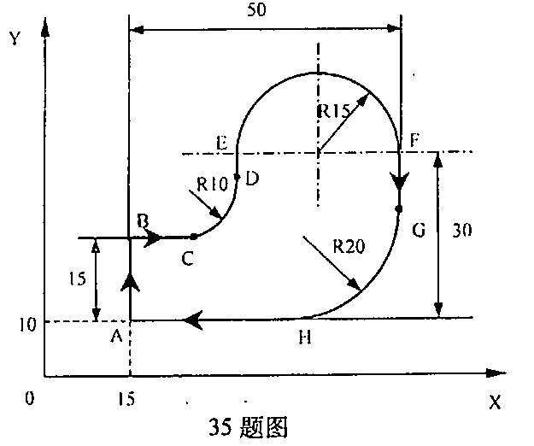
五、计算题(本大题共2小题，每小题10分，共20分)
36．某数控机床的静刚度k=80N／，机床系统的阻尼比D=0.02．假设激振力的频率m为50Hz．若要求此时机床的动刚度，请计算机床结构系统的固有频率w₀=?
37．AB是第一象限要加工的圆弧，圆弧的圆心在坐标原点(0，0)，圆弧起点为A(5，0)，终点为B(0，5)，若脉冲当量为l，试完成下列问题：
(1)求出需要的插补循环数总数；
(2)用逐点比较法对该段圆弧进行逆时针插补(插补计算过程以下面表格形式表述，同时[本科目答案页面导航：http://zk.ikaoti.cn/zikao.htm]
把刀具进给位置各点的坐标值求出列入)；
(3)在图上画出刀具运动的轨迹。
